План-конспект
педагога дополнительного образования
Яричина Дмитрия Михайловича
Объединение: «Глиняная игрушка»
Программа: «Глиняная игрушка»
Группа: 01-33, 01-34
Время: 16.30-18.00, 18.10-16.40
Дата: 21.12.2023
Тема №31 «Ёлочные украшения»
Задачи:
- Развитие навыков в работе с основными приёмами лепки:
- Развитие образного мышления.
Ход урока:
-Сегодня на занятии мы продолжим готовиться к новому году. Тема ёлочные украшения.
История появления елочных игрушек уходит своими корнями глубоко в историю. Уже в конце Средневековья жители Европы стали украшать свои дома к Новому году. Сначала в качестве украшений использовались яблоки, фрукты, сладости, свечи и т.д. Постепенно съедобные украшения были заменены на поделки из фольги, бумаги, ваты. Горящие свечи напоминали людям о сути жертвенности Христа, а звезду вешали в память о Вифлеемской звезде, указавшей дорогу к пещере, где родился Иисус Христос. Также среди украшений на елке всегда были яблоки, олицетворяющие "запретный плод" и разные фигурки из вафель и пряников, как прообраз пресных хлебцев для ритуала причастия.
В России обычай украшать елку ввел Петр I. Именно он издал указ отмечать Новый год, как в Европе.
Елочные игрушки – это шары, фигурки и другие украшения, которыми наряжают новогоднюю ёлку, а также интерьер помещения к празднику Рождества и Нового года. Елочные игрушки поражают своим разнообразием. Это могут быть классические стеклянные шары, фигурки из стекла и пластика, ватные, деревянные и проволочные игрушки. Кроме обычных шариков, среди елочных игрушек можно найти фигурки персонажей сказок, животных, новогодних и зимний атрибутов.
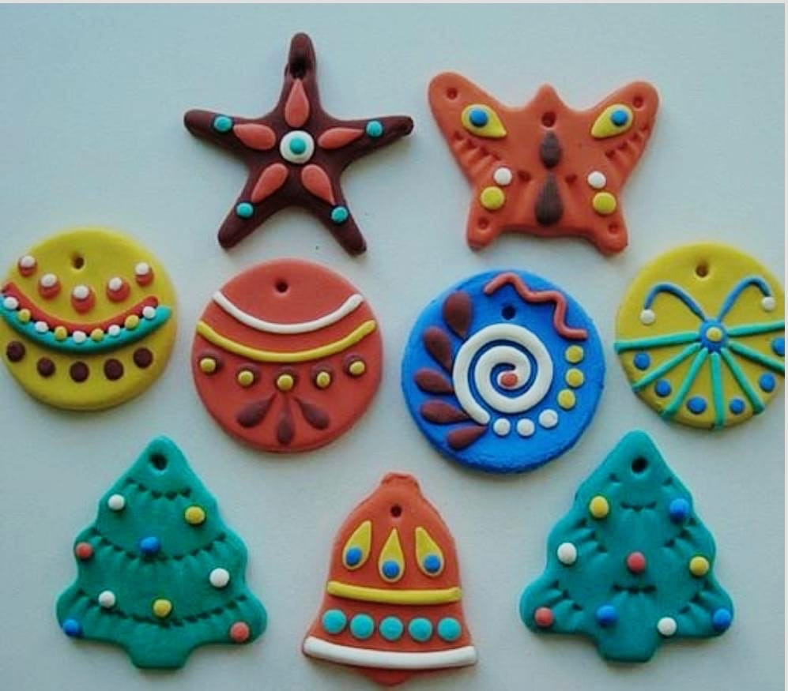
-Из пластилина тоже можно сделать ёлочные украшения. При этом мы используем яркие цвета, стеки, скалки. А в качестве орнамента могут быть использованы различные фигуры. в том числе геометрические. Также воплощаем приёмы, которые нужны для декорирования изделий: шарики, капельки, жгутики…
Чтобы контуры работ были гладкие можно применять готовые формочки для изготовления кулинарных изделий, песочных и пряничных. Для круглых форм можно использовать контуры небольших стаканчиков или подобные окружности. Чтобы добиться ровных сторон изделия используются деревянные или пластиковые скалочки. Классические формы - шары, ёлочки, колокольчики, носочки (с подарками), ангелочки, звёздочки, домики, фигурки различных животных. Можно придумать множество других вариантов с ёлочными украшениями.
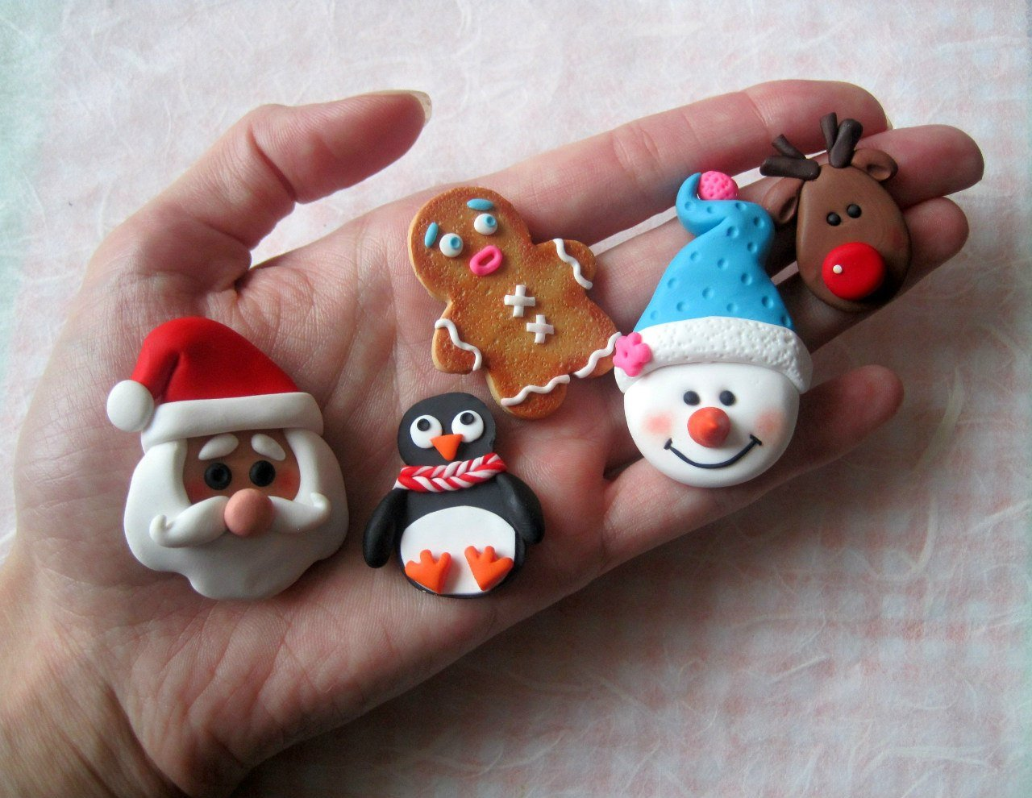
Итак, пусть каждый придумает свои варианты ёлочных игрушек, которыми вы захотите украсить свою ёлочку.
Домашнее задание: вспомнить и повторить на бумаге элементы орнаменты росписи глиняных игрушек.

